PLIVANJE - PRVENSTVO GRADA ZAGREBA ZA DJEČAKE OSNOVNIH ŠKOLA 7-8 razreda
održalo se 30. studenog 2022. na bazenu Utrina. Natjecanje je organizirao ŠSSGZ.
Nastupile su 42 škole grada Zagreba. U odličnoj atmosferi, odličnoj borbi i super plivanju naši učenici, Jakov Cota, Filip Frouth, Vibor Frouth, Fran Hladnik, Ante Tandara, Luka Tandara, Ian Veljković, Erik Veljković, Robert Frouth,
ove godine bili su u ukupnom poretku17. na Županijskom natjecanju u plivanju u organizaciji ŠŠSGZ.
Na štafeti 4 X 50 m mješovito ekipa plivača: Jakov Cota (4.b), Vibor Frouth (8.b), Erik Veljković (7.b), Ian Veljković (7.b) osvojili su 1. mjesto

Ponosna na njih!
Mentor Dubravka Basić Vidović
Voditelj: Ivan Radaš

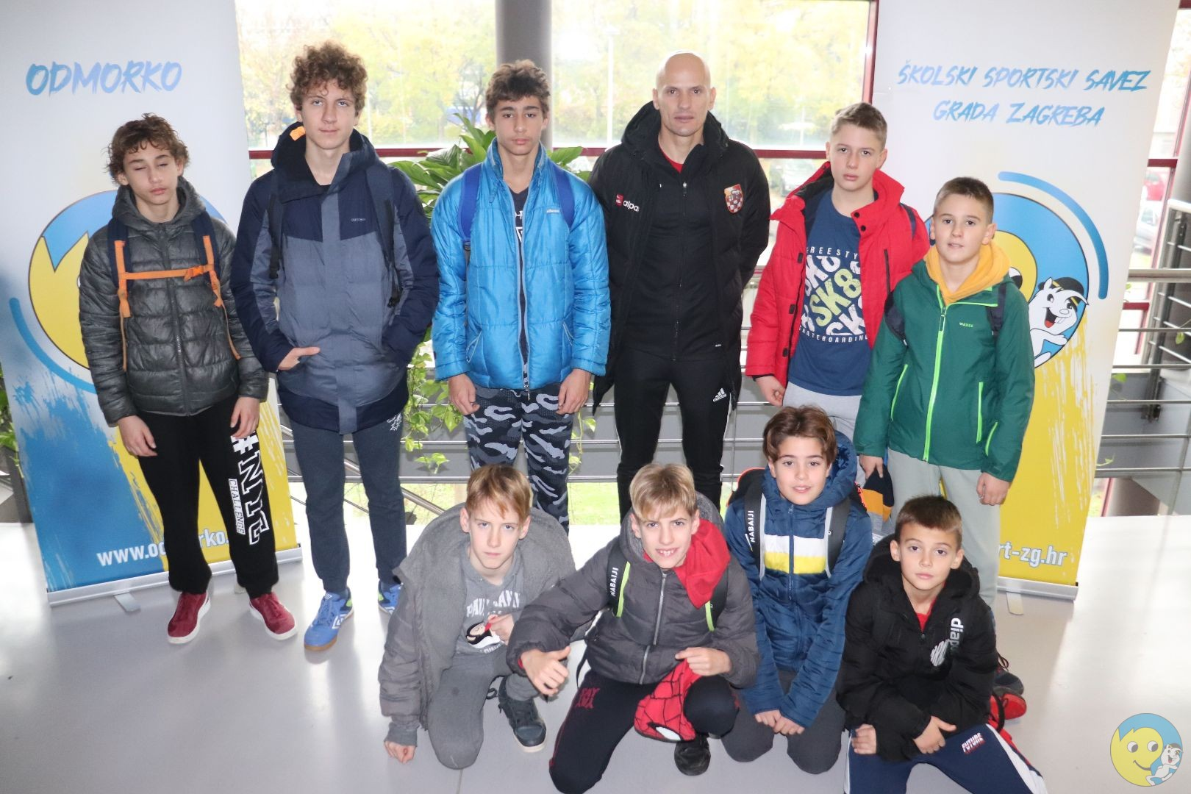

Rezultate pogledajte ovdje: https://skolski-sport-zg.hr/index.php?rubrika=sport&id=789

